题目：用户登录处理Web程序

一、语言和环境
A、 实现语言
J2EE
B、环境要求：
JDK1.8或以上
MariaDB 10以上

二、要求：
制作一个简单的用户登录处理Web程序。
在登录页面中输入正确的用户名、密码、确认密码则可以正常登录，并自动跳转到欢迎页面，并且在欢迎页面中显示当前所有已经登录的用户名列表。
数据库中用户名唯一。
登录错误则自动跳转回到登录页面，并在登录页面中提示"登录错误"。
数据库字段及内容自行设计，页面显示方式自行设计。
提交内容为Maven工程、数据库脚本文件(logindb.sql)以及针对本程序的使用说明简述(readme.txt)。

三、示例页面：
登录页面：
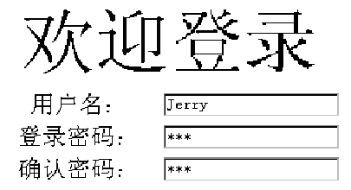
登录成功页面：
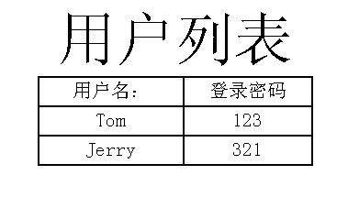

四、注意事项：
1．Maven工程必须正常编译成功
2．必须完成数据库连接
3．必须实现页面
4．必须实现正常登录成功功能
以上四项有任何一项不能完成即为不及格，给予0-59分之间的分数。实现以上四项功能基础之上，由评卷老师根据全面完成情况优劣给予60-100之间的分数。

